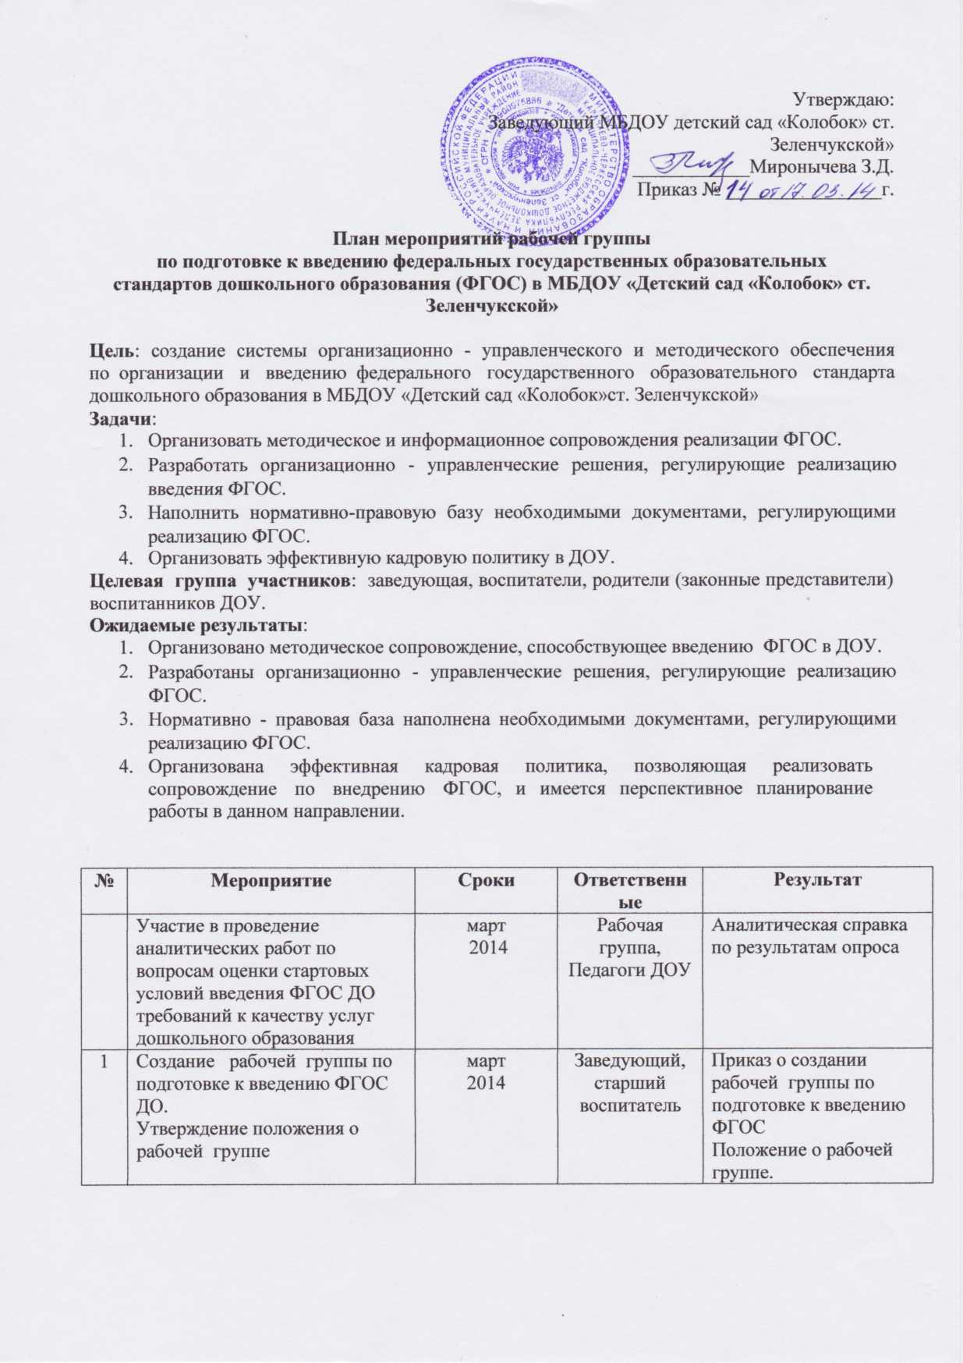
Утверждаю:
Заведующий МБДОУ детский сад «Колобок» ст. Зеленчукской»
____________Миронычева З.Д.
Приказ № ________________г.

План мероприятий рабочей группы
по подготовке к введению федеральных государственных образовательных
стандартов дошкольного образования (ФГОС) в МБДОУ «Детский сад «Колобок» ст. Зеленчукской»
Цель: создание системы организационно - управленческого и методического обеспечения по организации и введению федерального государственного образовательного стандарта дошкольного образования в МБДОУ «Детский сад «Колобок»ст. Зеленчукской»
Задачи:
- Организовать методическое и информационное сопровождения реализации ФГОС.
- Разработать организационно - управленческие решения, регулирующие реализацию введения ФГОС.
- Наполнить нормативно-правовую базу необходимыми документами, регулирующими реализацию ФГОС.
- Организовать эффективную кадровую политику в ДОУ.
Целевая группа участников: заведующая, воспитатели, родители (законные представители) воспитанников ДОУ.
Ожидаемые результаты:
- Организовано методическое сопровождение, способствующее введению ФГОС в ДОУ.
- Разработаны организационно - управленческие решения, регулирующие реализацию ФГОС.
- Нормативно - правовая база наполнена необходимыми документами, регулирующими реализацию ФГОС.
- Организована эффективная кадровая политика, позволяющая реализовать сопровождение по внедрению ФГОС, и имеется перспективное планирование работы в данном направлении.

№ | Мероприятие | Сроки | Ответственные | Результат
 | Участие в проведение аналитических работ по вопросам оценки стартовых условий введения ФГОС ДО требований к качеству услуг дошкольного образования | март  2014 | Рабочая группа,  Педагоги ДОУ | Аналитическая справка по результатам опроса
1 | Создание рабочей группы по подготовке к введению ФГОС ДО.  Утверждение положения о рабочей группе | март  2014 | Заведующий,  старший воспитатель | Приказ о создании рабочей группы по подготовке к введению ФГОС  Положение о рабочей группе.
2 | Разработка и утверждение плана основных мероприятий по подготовке к введению ФГОС дошкольного образования. | март  2014 | Заведующий,  старший воспитатель | Приказ «Об утверждении плана мероприятий по внедрению ФГОС дошкольного образования»
3 | Проведение инструктивно-методических совещаний по ознакомлению с нормативно-правовыми документами,  регулирующими введение ФГОС | По мере поступления нормативно-правовых документов | Заведующий,  старший воспитатель | Протоколы методических  совещаний  педагогов МБДОУ
4 | Изучение администрацией, педагогическим коллективом материалов Министерства образования РФ по введению ФГОС дошкольного образования | По мере поступления материалов | Заведующий, рабочая группа,  педагоги | Изучение требований ФГОС к структуре основных образовательных программ, к условиям реализации и результатам освоения программ
5 | Организация работы постоянно действующего внутреннего практико-ориентированного семинара для педагогов по теме «Работаем по ФГОС». | В течение года | Рабочая группа | Протоколы и материалы семинаров
6 | Участие педагогов в региональных и муниципальных обучающих семинарах по теме «Организация работы по введению ФГОС ДО» | В течение года | Педагоги ДОУ | Программы  семинаров
7 | Создание информационного стенда о введении и реализации ФГОС | Апрель -май  2014  Обновление информации в течение года | Рабочая группа | Информационный стенд с периодически обновляющимися материалами
8. | Участие педагогов в районных методических объединения | В течение года по плану районных МО | Педагоги ДОУ | Программы МО
9 | Анализ учебно-методического обеспечения образовательного процесса с позиции требований ФГОС дошкольного образования | март – ноябрь  2014 | Рабочая группа | Аналитическая справка
10 | Комплектование библиотеки методического кабинета ДОУ в соответствии с ФГОС дошкольного образования | В течение всего периода | Старший воспитатель, рабочая группа | Выставка литературы в методическом кабинете
11 | Создание (корректировка) графика повышения квалификации педагогических и руководящих работников в связи с введением ФГОС дошкольного образования | январь  2014 | Заведующий | Перспективный план курсовой подготовки по внедрению ФГОС дошкольного образования.  Приказ «Об утверждении графика по повышению уровня профессионального мастерства педагогических работников в 2013-2014 гг.».
12 | Реализация графика повышения квалификации педагогов по проблеме «Введение ФГОС дошкольного образования» | В течение  2014 -2016 уч | Заведующий | Повышение квалификации педагогических работников
13 | Повышение квалификации педагогических работников через систему внутреннего обучения | 2014 -2016 уч. год  По плану | Ст. воспитатель | Повышение квалификации педагогических работников
14 | Размещение на сайте ДОУ информации о введении ФГОС | 2014 -2016 уч. год | Заведующий  ст. воспитат.  ответсвенный за работу с сайтом | Обеспечение публичной отчётности о ходе подготовки к введению ФГОС
15 | Информирование родителей (законных представителей) о введении, реализации ФГОС дошкольного образования через наглядную информацию, сайт, проведение родительских собраний | 2014 -2016 уч. год.  По плану взаимодействия | рабочая группа,  ответсвенный за работу с сайтом, педагоги ДОУ | Информирование общественности о ходе и результатах внедрения ФГОС дошкольного образования
16 | Консультирование педагогов, родителей по проблеме внедрения ФГОС дошкольного образования с целью повышения уровня их компетентности. | 2014 -2016 уч. год.  По плану взаимодействия | Рабочая группа,  педагоги ДОУ | Планирование консультаций по запросам педагогов.  Выступления на родительских собраниях.
17 | Диагностика образовательных потребностей и профессиональных затруднений педагогов ДОУ (в свете введения ФГОС ДО). | сентябрь  2014 | Рабочая группа | Анализ выявленных проблем и их учёт при организации методического сопровождения
18 | Анкетирование родителей (выяснение мнения родителей о введении в РФ ФГОС ДО). | Декабрь  2014 | Рабочая группа | Использование полученных результатов для дальнейшей работы по знакомству родителей (законных представителей) ФГОС
19 | Знакомство педагогов ДОУ с порядком аттестации педагогических работников, отправка информационных карт | сентябрь  2013 | Старший воспитатель | Информация для педагогов порядке аттестации педагогических работников, аттестационные карты
20 | Круглый стол «Результаты, проблемы первого этапа работы по подготовке введения ФГОС» с участием администрации и педагогов. | январь  2015 | Старший воспитатель  Рабочая группа | Организация изучения общественного мнения по вопросам введения ФГОС ДО и внесение возможных дополнений в содержание ООП дошкольного образования.  Анализ работы ДОУ по введению ФГОС ДО
21 | Обеспечение соответствия нормативной базы дошкольного отделения требованиям ФГОС дошкольного образования | В течении  2014 -2015 уч | Заведующая | Изменения и дополнения в нормативные документы ДОУ в свете введения ФГОС ДО.
22 | Отчёт руководителя рабочей группы по организации работы по переходу на ФГОС дошкольного образования | январь  2016 | Руководитель творческой группы | Отчет руководителя рабочей группы, материалы работы рабочей группы, протоколы заседаний
23 | Подготовка к проектированию и разработке основной образовательной программы дошкольного образования в соответствии с ФГОС дошкольного образования. | март - декабрь  2014 | Рабочая группа | Изучение требований к структуре основной образовательной программы дошкольного образования и ее объему
24 | Обсуждение ООП МБДОУ ,с внесенными изменениями в соответствии с рекомендациями  Координационного совета  с учетом региональных особенностей | апрель 2016 | Рабочая группа | Материалы ООП МБДОУ
25 | Подведение итогов работы по подготовке к введению ФГОС за текущий период  год на педагогическом совете | Май  2016 | Заведующая | Материалы работы по подготовке к введению ФГОС ДО за 2014 - 15 учебный год  Протокол педагогического совета
26 | Организация изучения опыта внедрения ФГОС ДО в других регионах | В течении  2014 -2016 уч | Рабочая группа | Практико- ориентированный семинар, мастер-классы; методические материалы
27 | Работа с информационными материалами на сайте по вопросам реализации ФГОС ДО. | В течение года | Заведующая  Педагоги ДОУ | Наполнение и своевременное обновление на сайте ДОУ.

